國立大里高中 九十六學年度 第二學期 第一次期中考高三社會組 數 學 科試題 命題教師： 張雅超
班級： 年 班 座號： 姓名： 試題共 2 頁

一、填充題：
- 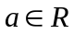，在聯立不等式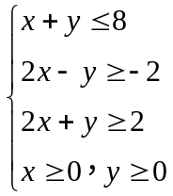的條件限制下，若P = ax + y在 ( 2 , 6 ) 有最大值，則a之範圍為______。

- 某公司所生產的產品，存放在甲、乙兩倉庫分別有60單位、80單位，現在市場A、市場B分別的需求量是40單位、60單位，下表是各倉庫運輸到各市場的每單位運輸成本：

 | 市場A | 市場B
倉庫甲 | 400元 | 350元
倉庫乙 | 300元 | 300元

在滿足A、B市場的需求下，最節省的運輸成本為______元。

- 在面積7200平方公尺的建築物用地上，以不超過6600萬元的建築費，建A、B兩種住宅。A種住宅每戶160平方公尺，造價120萬元，B種住宅每戶240平方公尺，造價240萬元。若欲使總戶數最多，應建造A種住戶有______戶。

- A =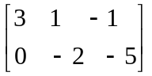，B =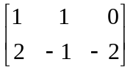，C =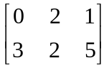若A – 2B + X = 2C + B – 2X，則X =______。

- 設A =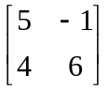，B =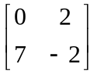，若X、Y都是22階矩陣，且2X + 3Y = A，X – Y = B，則矩陣X =______，矩陣Y =______。

- 若A =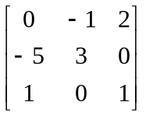，B =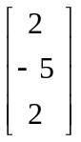，若AX = B，則X=______。
國立大里高中 九十六學年度 第二學期 第一次期中考高三社會組 數 學 科試題 命題教師： 張雅超
班級： 年 班 座號： 姓名： 試題共 2 頁

- A =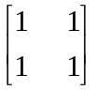 (1)若A²=kA，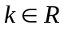，求k= ，(2)利用(1)求A¹⁰=______。

- 設A = 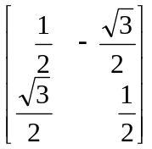試求
(1)若A^{n} = I，則最小自然數n =______。
(2)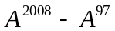= ______。

- A =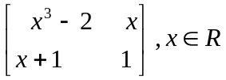，若A無乘法反元素，則x =______。

- P ( –2，3 ) ，直線L：x – y＝2 ，橢圓：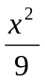+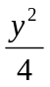= 1，依下列變換回答各問題：
(1) 將直線L向右平移2單位，再向下平移3單位，所得圖形其方程式為______。

(2) 將P點繞原點逆時針旋轉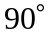後，再對x軸作鏡射，得到的點座標為______。

(3) 橢圓在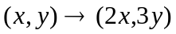的伸縮下變換的圖形方程式為______。

(4) 直線L在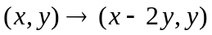的推移下變換成L’，則L’ 的方程式為______。

- A為二階方陣，(1)若A將點P ( 2，3 ) 變換為Q ( 10，6 )；將R ( –1，2 ) 變換為S ( 9，4 )，求A =______。 (2) 若A表示先對x軸作鏡射，再繞原點逆時針旋轉30°的變換，求A=______。

國立大里高中 九十六學年度 第二學期 第一次期中考高三社會組 數 學 科答案卷 命題教師： 張雅超
班級： 年 班 座號： 姓名：
答對格數 | 1 | 2 | 3 | 4 | 5 | 6 | 7 | 8 | 9 | 10 | 11 | 12 | 13 | 14 | 15 | 16 | 17 | 18
得分 | 8 | 16 | 24 | 32 | 40 | 48 | 54 | 60 | 65 | 70 | 75 | 80 | 85 | 88 | 91 | 94 | 97 | 100

一、填充題：

1 | 2 | 3 | 4
-2≦a≦1 | 31000 | 45 | 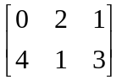
5（1） | 5（2） | 6 | 7(1)
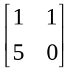 | 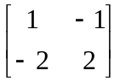 | 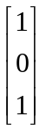 | 2
7（2） | 8（1） | 8(2) | 9
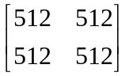 | 6 | 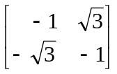 | 2
10（1） | 10（2） | 10（3） | 10（4）
x-y=7 | (－3，2) | x²+y²=36 | x+y=2
11(1) | 11(2)
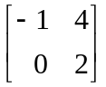 | 